

Computer & Robot Vision

Documentation

Projekt Rubiks Cube

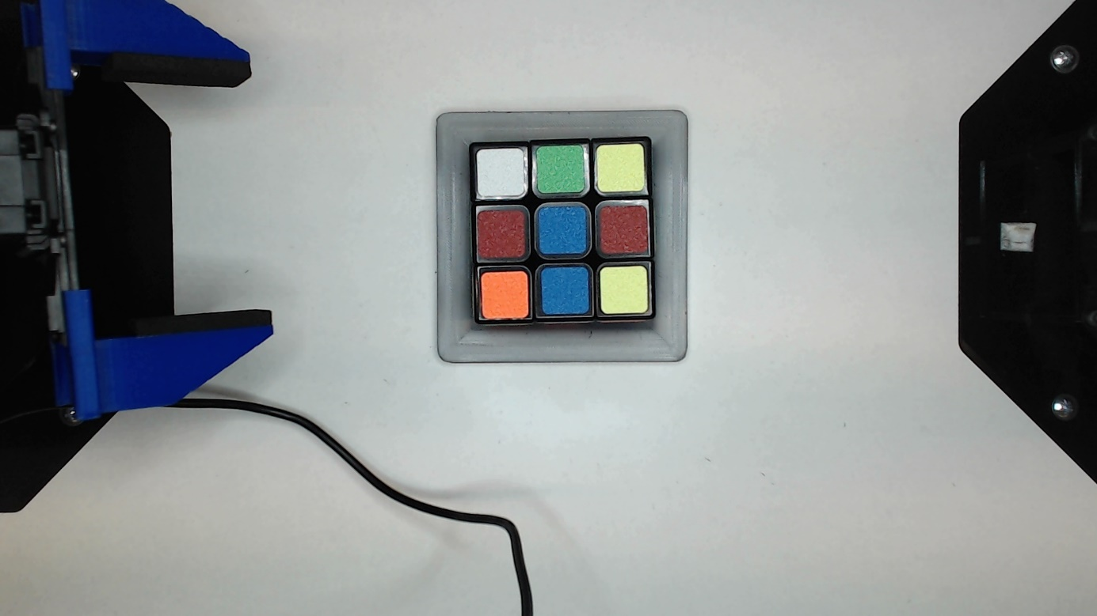

Group: Rubiks Cube
Participants: Lukas Gerstlauer, 205293, lgerstla@stud.hs-heilbronn.de
Tim Söns, 204453, tsoens@stud.hs-heilbronn.de
Lecture: Computer & Robot Vision
Lecturer: Prof. Dr. Dieter Maier, Dipl.-Ing. (FH) Joachim Kircher
Date: 31.01.2025
Program: MAS
Faculty: T1
Inhaltsverzeichnis
1 Indroduction 1
2 Technical background 1
2.1 Edge Detection 1
2.2 Color correction 1
2.3 Color detection 1
2.3.1 HSV-Colorspace 1
3 Program structre 4
3.1 Edge detection 5
3.2 Color correction 6
3.3 Color detection 6
3.4 Merging 6
3.5 Compensation for missing segments 6
4 Test und Evaluation 7
4.1 Kantendetektion 7
4.2 Farbkorrektur 7
4.3 Farberkennung 7
5 Literaturverzeichnis III
6 Abbildungsverzeichnis IV

Introduction
In today's digital world, the visual processing of information plays a crucial role. These technologies enable machines to interpret and react to their environment.
The present project was developed as part of the lecture “Computer and Robot Vision” and aims to realize the color recognition of the faces of a Rubik's Cube. The Rubik's Cube poses a number of challenges for color detection, such as different colors of different cubes, similar hues of two colors (red, orange) and different reflection conditions of the colors. Thus, a wide range of different methods and techniques of image processing must be applied to realize a reliable detection under different conditions. 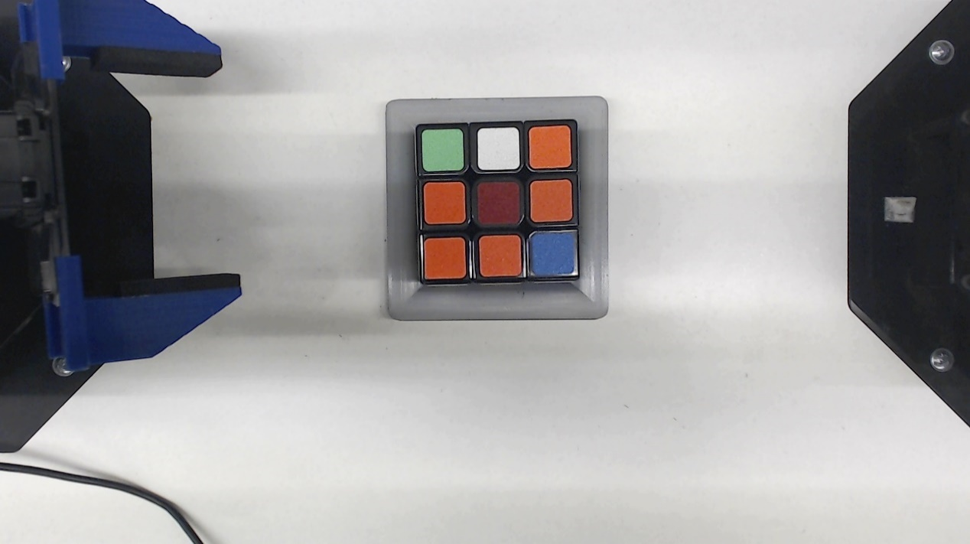
Figure 1: Image of Rubiks Cube under lab conditions
This documentation describes the approach, methods and results of the project. Starting with a theoretical introduction to relevant color models and image processing methods, the development and implementation of the color detection system is then discussed. Finally, the results are evaluated and possible improvements and extensions are discussed.

Technical background

Edge Detection

Color correction
Da die Farbdetektion der einzelnen Flächen auch unter verschiedenen Beleuchtungsbedingungen funktionieren soll wird eine sogenannte Farbkorrektur eingesetzt. Dies ist notwendig, da die entsprechenden Farbbereiche der einzelnen Farben unter neutralem, hellem Licht definiert werden. Ändert sich nun die Lichtfarbe, so ändern sich auch entsprechend die Farbwerte der Flächen, sodass diese möglicherweise in andere Farbbereiche rutschen oder sogar außerhalb der definierten Farbbereiche liegen. So erscheint die weiße Fläche unter blauem Licht auch bläulich. Dabei soll die Farbkorrektur Abhilfe schaffen und die Farbe wieder in neutrale Farben zurücktransformieren. Die Korrektur findet im RGB-Farbraum statt.
Zur Farbkorrektur wird eine möglichst gleichmäßig graue Fläche im Ursprungsbild benötigt, um die ground truth Werte zu bestimmen. In der grauen Fläche sollten die einzelnen Farbkanäle gleichstark ausgeprägt sein. Mithilfe des Histogramms dieser Fläche lassen sich die Ground Truth Werte der einzelnen Farbkanäle bestimmen:
$$Standardabweichung: σ_{r}, σ_{g}, σ_{b}$$
$$Lage des Maximalwertes: 〈r〉, 〈g〉, 〈b〉$$

Verfärbtes Bild: ${σ'}_{r}, {σ'}_{g}, {σ'}_{b}, 〈r'〉, 〈g'〉, 〈b'〉$
Korrekturfaktoren: ${\hat{c}}_{0}, {\hat{c}}_{r}, {\hat{c}}_{g}, {\hat{c}}_{b}$
Rekalibriertes Bild: ${σ''}_{r}, {σ''}_{g}, {σ''}_{b}, 〈r''〉, 〈g''〉, 〈b''〉$

$${\hat{c}}_{0}=\frac{1}{3}\left(\frac{{σ^{'}}_{r}}{σ_{r}}+\frac{σ_{g}^{'}}{σ_{g}}+\frac{σ_{b}^{'}}{σ_{b}}\right)$$
$${\hat{c}}_{r}=\frac{〈r^{'}〉}{{\hat{c}}_{0}}-〈r〉$$
$${\hat{c}}_{g}=\frac{〈g^{'}〉}{{\hat{c}}_{0}}-〈g〉$$
$${\hat{c}}_{b}=\frac{〈b^{'}〉}{{\hat{c}}_{0}}-〈b〉$$
$$s^{''}\left(x,y\right)=\frac{s'(x,y)}{{\hat{c}}_{0}}-{\hat{c}}_{i};i=r,g,b$$

Color detection

HSV-Colorspace
Der HSV-Farbraum (Hue, Saturation, Value) ist eine weit verbreitete Methode zur Farbrepräsentation in der Bildverarbeitung. Er basiert auf einem zylindrischen Koordinatensystem, das Farben intuitiver darstellt als der RGB-Farbraum, der primär aus den Grundfarben Rot, Grün und Blau besteht. Durch seine Struktur bietet der HSV-Farbraum erhebliche Vorteile, insbesondere bei Aufgaben der Farbdetektion.
- Hue (Farbton):
  - Hue beschreibt die Farbe selbst und wird als Winkel auf einem Farbkreis angegeben (0° bis 360°). Beispielsweise repräsentiert 0° Rot, 120° Grün und 240° Blau.
- Saturation (Sättigung):
  - Saturation gibt an, wie "rein" eine Farbe ist. Eine hohe Sättigung bedeutet eine intensive Farbe, während eine niedrige Sättigung auf eine graue, entsättigte Farbe hinweist. Die Sättigung wird als Wert zwischen 0 und 1 (oder 0–100 %) dargestellt.
- Value (Helligkeit):
  - Value beschreibt die Helligkeit oder Intensität einer Farbe, ebenfalls mit einem Wertebereich von 0 bis 1 (oder 0–100 %). Ein Value von 0 bedeutet Schwarz, während ein Value von 1 die maximale Helligkeit darstellt.
Vorteile des HSV-Farbraums bei der Farbdetektion
- Entkopplung von Farbe und Helligkeit:
  - Im Gegensatz zum RGB-Farbraum trennt der HSV-Farbraum den Farbton (Hue) klar von der Helligkeit (Value). Dies erleichtert die Detektion spezifischer Farben, da diese nicht von Beleuchtungsveränderungen oder Schatten beeinflusst werden. Beispielsweise können rote Objekte erkannt werden, selbst wenn sie unter verschiedenen Lichtbedingungen auftreten.
- Intuitive Farbbeschreibung:
  - Der HSV-Farbraum entspricht eher der menschlichen Wahrnehmung von Farben. Durch die Verwendung von Farbton und Sättigung lassen sich Farbgrenzen einfacher definieren. So kann beispielsweise ein Farbbereich für Blau als 200° bis 250° (Hue) mit einer minimalen Sättigung und einem ausreichenden Helligkeitswert spezifiziert werden.
- Effiziente Filterung von Farben:
  - Dank der separaten Achsen für Farbton, Sättigung und Helligkeit können Farben gezielt gefiltert werden. In der Bildverarbeitung ist es üblich, einen HSV-Maskierungsprozess zu verwenden, um Pixel mit gewünschten Eigenschaften zu extrahieren und andere zu ignorieren.
- Robustheit gegen Beleuchtungsänderungen:
  - Da der Farbton im HSV-Farbraum unabhängig von der Beleuchtung bleibt, ist der HSV-Farbraum besonders robust bei variierenden Lichtverhältnissen. Dies ist in realen Anwendungen, wie der Objekterkennung oder der robotischen Navigation, von großem Vorteil.
- Einfache Implementierung von Schwellenwerten:
  - Durch die einfache Segmentierungsmöglichkeit können klare Schwellenwerte für jeden der drei Parameter (Hue, Saturation, Value) definiert werden. Diese Schwellenwerte können gezielt zur Segmentierung bestimmter Farbbereiche genutzt werden, beispielsweise für Verkehrszeichen oder Fruchtanalyse in der Landwirtschaft.
Anwendungen des HSV-Farbraums
Der HSV-Farbraum findet breite Anwendung in vielen Bereichen der Bildverarbeitung, darunter:
- Objekterkennung: Zum Beispiel zur Detektion von Verkehrszeichen oder Markierungen.
- Bildbearbeitung: Zur selektiven Farbmanipulation.
- Medizinische Bildverarbeitung: Um Gewebearten anhand von Farbcharakteristika zu differenzieren.
- Automatisierung und Robotik: Zur Orientierung in farblich kodierten Umgebungen.
Fazit
Der HSV-Farbraum bietet durch seine intuitive Struktur und die Entkopplung von Farbton, Sättigung und Helligkeit signifikante Vorteile bei der Farbdetektion. Diese Eigenschaften machen ihn zu einer idealen Wahl für zahlreiche Anwendungen in der Bildverarbeitung und darüber hinaus. Seine Robustheit gegen Beleuchtungsveränderungen und die einfache Implementierung von Farbfiltern unterstreichen seine Bedeutung als grundlegendes Werkzeug für moderne Technologien.

Program structre
The program is divided into different processing steps (see Figure 1: Process diagramm) to detect the nine colored segments of the Rubik’s cube. First the grey frame in which the cube is located gets detected in the image. Based on the found bounding box the image gets cropped to achieve a region of interest(ROI). This not only delete noise or distracting objects from the image, it also reduces the computational power needed for further processing steps. The gray frame has another important task besides locating the cube. It is the reference object for the following color correction from Chapter 3.2. The color correction is used to get rid of color light or illumination changes which would influence the color detection. Afterwards two different approaches are used to find the 9 segments of the Rubik’s cube. Firstly, the cropped frame gets filtered by all colors that are present on the cube. Then a dictionary is created with the found segments. The second approach is a edge based filter, which detect the segments based on the contours found in the cropped binary image. These findings are also returned as a dictionary of the shown structure(REFERENCE). After the two methods have detected the segments, it is necessary to sort the found elements and add their grid position to the dictionary entry. Now it is time to merge the two dictionaries and check if all nine segments are present in at least one them. If there are missing ones a geometric compensation is used to interpolate the missing segments. After all these processing steps all nine segments should be found or compensated. For the ones found via edge detection or by compensation we need to add the color information with another color detection in the center point of the segment. The following chapters will explain these steps in more detail.
Figure 2: Process Diagramm
Read in Picture/ Frame
Visualize results
Find grey box and crop to ROI
Color correction
Find segments with Edge Detection
Find segments with color filter
Merging of findings
Compensate not detected segments via geometry
Add color information if needed

Edge detection
The edge_detection function is designed to find the nine segments of the Rubik’s cube based on the edges between the segments. The process begins by searching for black areas in the cropped image. Therefore, the image is first converted to grayscale using OpenCV's cv2.cvtColor function. Following this, a binary mask is generated using a threshold operation, where pixels with an intensity below a specified value (40 in this case) are classified as black regions and assigned a value of 255, while all others are set to 0. This thresholding isolates the area which surrounds the single segments of the cube.
Once the binary mask is created, morphological operations are applied to refine it. These operations serve to remove noise and smooth out irregularities in the mask. Initially, a morphological closing operation is used, which fills small gaps in the black regions and connects disjointed areas. This is achieved with a rectangular kernel of size 3x3, applied iteratively to strengthen the effect. Next, a morphological gradient operation is employed to enhance the edges within the mask. This operation calculates the difference between the dilation and erosion of the mask, effectively highlighting its boundaries. The resulting gradient mask is then combined with the cleaned mask using a bitwise OR operation, further sharpening the edges and preparing the mask for contour detection.
With a refined mask in hand, the function proceeds to locate contours within it. Contours are extracted using OpenCV's cv2.findContours function, which identifies and retrieves the edges of all connected regions in the mask. These contours are then analyzed to determine which ones correspond to rectangular shapes. For each detected contour, its perimeter is calculated using cv2.arcLength, and this value is used to approximate the contour as a polygon with fewer vertices via the cv2.approxPolyDP function. This polygonal approximation ensures that irregular shapes are smoothed out, making it easier to identify rectangles.
After approximating the contours as polygons, a filtering step is applied to exclude shapes that do not meet certain area criteria. The function calculates the area of each polygon using cv2.contourArea and retains only those with areas within a specific range. This range is defined relative to the dimensions of the original image, ensuring that the function focuses on moderately sized regions while ignoring areas that are too small or too large. For the remaining polygons, their centroids (or focus points) are calculated using image moments. The moments provide the spatial distribution of the pixel intensities in a shape, allowing the function to compute the x and y coordinates of the centroid.
For every valid segment, a dictionary is created to store its attributes. In summary, the edge_detection function methodically processes an image to isolate rectangular regions based on their contours and predefined size criteria. Through grayscale conversion, binary thresholding, morphological operations, and contour analysis, the function extracts meaningful geometric information while ensuring robustness and accuracy in its results.

Color correction

Color detection

Merging
The merging Part of the process is further dvided into he grid position assignment of the found segments by creating groups of their x/y-coordinates and after that the findings of the color and edge detection can be merged

Assign grid positions
Before merging, detected objects are assigned to grid positions based on their coordinates. This is achieved through the function group_coordinates, which clusters detected positions along the x and y axes using a dynamically determined threshold. This threshold is calculated based on the average bounding box size of detected objects, ensuring adaptable grouping.
If the number of detected groups does not match the expected grid structure (3x3), the function returns None, indicating that proper grouping was not possible.
(Placeholder for an image illustrating grouped coordinates along x and y axes) The assign_grid_positions function processes detected objects by their x and y coordinates, grouping them accordingly. Once grouped, each object is assigned a unique position in a 3x3 grid layout, calculated as:
where the row and column indices are determined by finding the closest coordinate group. If the assignment process fails (due to improper grouping), the function returns unmodified entries.
(Placeholder for an image demonstrating the assignment of grid positions to detected objects)

Merging of dictionaries
To improve detection robustness, information from two separate detection approaches color based and edge-based is merged using merge_dictionaries. This process follows these principles:
- If one detection method fails, the other is used exclusively.
- If both methods detect an object at the same position, their attributes (bounding box, area focus point, etc.) are merged using a weighted average. In this case, if the color detection is detecting something it is quite robust with minimal noise. In comparison the edge detection does not often detect a perfect square because of reflections or other noise therefore we applied the weighted average of faktor_edge_dict = 1 and faktor_color_dict = 2
- The detection source is labeled as "color," "edge," or "both," depending on the contributions from each method.
The function merge_groups ensures that the x and y coordinate groups are also combined using a weighted average approach.
(Placeholder for an image visualizing the merging process and label assignment)

Compensation for missing segments
Even after merging, some grid positions may remain empty due to incomplete detection. The interpolate_missing_entries function compensates for these gaps by estimating missing elements based on geometry. This is done by the mean values of the merged x and y coordinate groups. The estimated area focus points are derived as follows:
These interpolated entries are labeled as "interpolated" to distinguish them from directly detected objects.
(Placeholder for an image displaying interpolated elements filling gaps in the grid)

Tests and Evaluation

Edge Detection
The evaluation shows that it is sometimes hard to find the right threshold for the black mask especially because we hard coded it in our script. As a result, the black areas are sometimes not detected. In addition, reflections of the light on the smooth black surface cause noise in the detection, which leads to non-rectangular polygons. To compensate for the noise of the reflections, the focus point of the found contour is calculated, which minimizes the error. In the case of unrecognized black regions during binarization, an adaptive threshold method such as Otsu or the adaptive threshold method provided by cv2 could be used.
In summary, it can be said that edge detection works well and provides good redundancy to color detection, but is only intended as a backup option

Farbkorrektur

Farberkennung

Literaturverzeichnis

[1] | „Open Source Computer Vision: OpenCV-Python Tutorials,“ 02 Dezember 2024. [Online]. Available: https://docs.opencv.org/4.x/d6/d00/tutorial_py_root.html.
[2] | D. Prof. Dr. rer. nat. Maier, Computer and Robot Vision Skript, Heilbronn, 2024.

Abbildungsverzeichnis
Es konnten keine Einträge für ein Abbildungsverzeichnis gefunden werden.

